“HÀNH TRÌNH HOÀN MỸ 6 NƯỚC TÂY ÂU – TINH HOA CHÂU LỤC” mang đến cho du khách một chuyến phiêu lưu đẳng cấp qua những quốc gia biểu tượng của Châu Âu: Pháp – Bỉ – Hà Lan – Đức – Thụy Sĩ – Ý – Vatican. Hành trình đưa bạn từ sự lãng mạn của Paris hoa lệ, vẻ cổ kính của Brussels, nét yên bình của làng cổ Giethoorn đến nhịp sống hiện đại của Amsterdam. Du khách tiếp tục chìm đắm trước vẻ đẹp thiên nhiên tuyệt mỹ của Thụy Sĩ với ngôi làng Grindelwald và đỉnh Jungfraujoch “nóc nhà châu Âu”. Chuyến đi khép lại đầy cảm xúc với không gian nghệ thuật, lịch sử và kiến trúc trứ danh của Milan, Venice, Florence, Pisa và Rome. Đây là hành trình kết hợp hoàn hảo giữa cảnh sắc – văn hoá – ẩm thực, hứa hẹn mang đến những trải nghiệm đáng nhớ và những khoảnh khắc không thể quên tại trái tim Châu Âu.
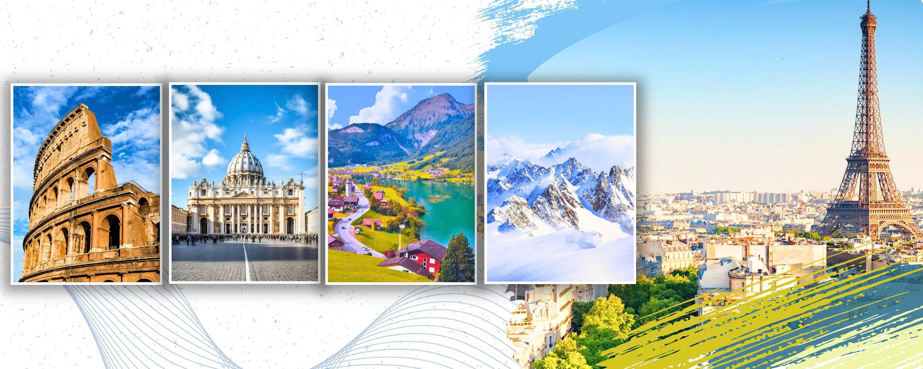
HÀNH TRÌNH HOÀN MỸ 6 NƯỚC TÂY ÂU – TINH HOA CHÂU LỤC
PHÁP – BỈ - HÀ LAN - ĐỨC - THỤY SỸ - Ý – VATICAN
PARIS - BUSSELS – ZAANSE SCHAN - AMSTERDAM – LÀNG GIETHOORN – COLOGNE - FRANKFURT – STUTTGART- LUCERN –BERN – LÀNG GRINDELWALD –ĐỈNH NÚI JUNGFRAUJOCH - MILAN – VENICE – FLORENCE - PISA – ROME
THỜI GIAN: 15 NGÀY/ 14 ĐÊM
HÀNG KHÔNG: TURKISH AIRLINES
NGÀY KHỞI HÀNH 2026 | GIÁ TOUR NGƯỜI LỚN (VNĐ) | GIÁ TOUR TRẺ EM 2- DƯỚI 11 TUỔI (VNĐ)
17/06 – 01/07 | 101.900.000 | 91.710.000
25/07 – 08/08 | 105.900.000 | 95.310.000

LỊCH TRÌNH TOUR
Ngày | Điểm đến | Bữa ăn | Khách sạn
1 | Hà Nội – Paris | Ăn trên máy bay | Nghỉ đêm trên máy bay
2 | Airport – Paris City Tour | Ăn trưa/tối | Nghỉ đêm tại khách sạn
3 | Paris – Brussels | Ăn sáng/trưa/tối | Nghỉ đêm tại khách sạn
4 | Brussels – Zaane Schan - Amsterdam | Ăn sáng/trưa/tối | Nghỉ đêm tại khách sạn
5 | Làng cổ tích Giethoorn – Cologne | Ăn sáng/trưa/tối | Nghỉ đêm tại khách sạn
6 | Cologne - Frankfurt | Ăn sáng/trưa/tối | Nghỉ đêm tại khách sạn
7 | Frankfurt – Stuttgart | Ăn sáng/trưa/tối | Nghỉ đêm tại khách sạn
8 | Stuttgart – Lucern – Bern | Ăn sáng/trưa/tối | Nghỉ đêm tại khách sạn
9 | Bern – Grindelwald – Jungfraujoch - Lucern | Ăn sáng/trưa/tối | Nghỉ đêm tại khách sạn
10 | Lucern – Milan | Ăn sáng/trưa/tối | Nghỉ đêm tại khách sạn
11 | Milan – Venice | Ăn sáng/trưa/tối | Nghỉ đêm tại khách sạn
12 | Venice – Florence – Pisa | Ăn sáng/trưa/tối | Nghỉ đêm tại khách sạn
13 | Pisa – Rome | Ăn sáng/trưa/tối | Nghỉ đêm tại khách sạn
14 | Rome – Airport | Ăn sáng/trưa | Nghỉ ngơi trên máy bay
15 | Hà Nội, Vietnam

ĐẶC ĐIỂM NỔI BẬT
- Chương trình thiết kế với 2 đêm Thuỵ Sĩ để quý khách có thể trải nghiệm và tham quan hết cảnh đẹp tại Thuỵ Sĩ – đất nước được mệnh danh đắt đỏ nhất thế giới
- TRẢI NGHIỆM DU THUYỀN SÔNG SEINE thơ mộng lãng mạn ngắm toàn cảnh đẹp tại Paris
- Tham quan Bảo tàng Louvre – thiên đường nghệ thuật nước Pháp
- LÀNG GIETHOORN được biết đến như là Venice của Hà Lan và là điểm đến hấp dẫn trong hành trình du lịch châu Âu cho bạn. Cả ngôi làng nhỏ được bao bọc bởi nước và người ta chỉ có thể di chuyển bằng thuyền, xe đạp hoặc đi bộ.
- LÀNG CỐI XAY GIÓ ZAANSE SCHAAN với không gian yên bình của làng quê với những chiếc cối xay gió, cô gái Hà Lan trong trang phục truyền thống
- LÀNG GRINDELWALD Nằm ẩn mình giữa những ngọn núi hùng vĩ của dãy Bernese Oberland, Grindelwald là một ngôi làng nhỏ xinh đẹp
- Quý khách có cơ hội tham quan đỉnh núi Jungfraujoch “NÓC NHÀ CHÂU ÂU”
- BERN Thụy Sĩ nổi tiếng với sự thơ mộng, yên bình và lãng mạn. Thành phố chinh phục du khách bởi những công trình cổ kính và bề dày văn hóa lâu đời.
- LUCERN không chỉ là một thành phố, mà đó còn được ví như một Thụy Sĩ thu nhỏ, giàu truyền thống văn hóa, độc đáo với những khu phố cổ kính xinh đẹp, ấn tượng với những hồ nước trong xanh và nền văn hóa đa dạng
- MILAN thành phố của nước Ý, không chỉ sở hữu nghệ thuật và kiến trúc tuyệt đẹp, các tác phẩm nghệ thuật giá trị mà nơi đây nổi tiếng với các thương hiệu thời trang hàng đầu thế giới và nhiều món ăn hấp dẫn
- VENICE - thành phố kênh đào xinh đẹp của nước Ý, nổi tiếng với những cây cầu nhỏ xinh, Venice vừa thơ mộng, lãng mạn vừa cổ kính, kiêu sa
- PISA là một mảnh ghép hoàn hảo tô điểm cho chính vẻ đẹp đó, nơi nổi tiếng là quê hương của công trình tháp nghiêng Pisa tuyệt mỹ.
- ROME - thành phố văn hóa lịch sử nổi tiếng thế giới ngàn năm tuổi mang vẻ đẹp khác biệt, không thể trộn lẫn của đấu trường La Mã Colosseum, nhà thờ Thánh Peter, Vatican tráng lệ,…với kiến trúc cổ đại bậc nhất thế giới.
- VATICAN quốc gia nhỏ nhất thế giới về diện tích và dân số nhưng rất giàu có và quyền lực nhỏ bé nhưng đầy bí ẩn trong lòng Rome
- Hỗ trợ thủ tục làm Visa cho khách hàng chuyên nghiệp, tỉ lệ đạt tới 99%
- Trải nghiệm hãng hàng không quốc tế 4 sao tốt nhất thế giới: Turkish Airline (Hà Nội – Paris// Rome – Hà Nội)
- Hệ thống khách sạn 3- 4 sao tiêu chuẩn quốc tế tại các quốc gia Châu Âu
- Các bữa ăn đa dạng theo chương trình tại nhà hàng cao cấp Việt, Á và Châu Âu
- Hướng dẫn viên chuyên nghiệp, suốt tuyến từ Việt Nam hướng dẫn khách tham quan suốt quá trình tại Châu Âu
- Tặng bảo hiểm du lịch Quốc tế toàn cầu cho khách hàng mức trách nhiệm cao nhất: 50.000 USD tùy theo độ tuổi của khách hàng

NGÀY 01 | HÀ NỘI – PARIS (ĂN NGHỈ TRÊN MÁY BAY)
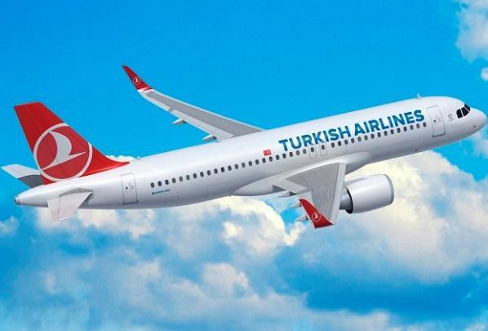
18:30: Xe và Hướng dẫn viên đón Quý khách tại Rạp Xiếc Trung Ương – 67 Trần Nhân Tông, sau đó đoàn khởi hành đi sân bay Nội Bài, làm thủ tục và đáp chuyến bay Turkish Airlines đi Paris lúc 22:30 (Quý khách transit tại Istanbul).
Turkish Airlines là hãng hàng không quốc gia của Thổ Nhĩ Kỳ, được thành lập từ năm 1933, là hãng có nhiều chuyến bay đến nhiều nơi nhất trên thế giới, được xếp vào top đầu các hãng hàng không chất lượng tốt nhất tại châu Âu. Turkish Airllines đạt được nhiều giải thưởng danh giá: hãng hàng không tốt nhất châu Âu, hãng hàng không có khoang ghế phổ thông tốt nhất, hãng hàng không tốt nhất Nam Âu, hãng hàng không phục vụ đồ ăn hạng thương gia tốt nhất, hãng hàng không của năm,
Chuyến bay dự kiến:
1 TK 165 HANIST 2305 0520*
2 TK1821 ISTCDG 0655 0935

NGÀY 02 | PARIS CITY TOUR (ĂN TRƯA, TỐI)
09:35: Quý khách tới sân bay Charles De Gaulles – Paris, HDV làm thủ tục nhập cảnh cho đoàn , sau đó đoàn di chuyển vào trung tâm thăm quan:
Trưa: Quý khách ăn trưa tại nhà hàng
Chiều: Đoàn thăm quan:
      - Khải Hoàn Môn Paris - Arc De Triomphe: Khải Hoàn Môn một trong những biểu tượng lịch sử nổi tiếng của Pháp, do Napoleon xây dựng năm 1806 để vinh danh quân đội.
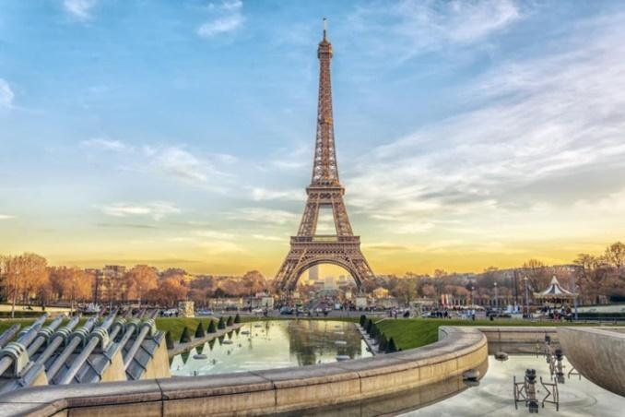
      - Tháp Eiffel: Một trong 7 kỳ quan của thế giới - Biểu tượng nổi tiếng nhất của Paris mà phải mất 26 tháng mới hoàn thành công trình xây dựng và được khánh thành vào tháng 3 /1889 trong suốt Hội Chợ Thế Giới, tháp cao 320.75m. Vào buổi tối nó trở thành một biểu tượng toả sáng trong đêm giống như một đồ trang sức. Quý khách chụp ảnh bên tháp.
      - Du thuyền trên sông Seine: là một con sông của Pháp, dài 776 km, chảy chủ yếu qua Troyes, Paris và Rouen. Thượng nguồn sông Seine ở Saint-Germain-Source-Seine cao nguyên Langres, thuộc Côte-d'Or.
      - Đại Lộ Champs Elysees – Đại lộ Thiên Đàng – là Đại lộ đẹp nhất Thế giới và còn là nơi tập trung nhiều cửa hàng sang trọng nhất của “Kinh Đô Ánh Sáng Paris”.
      - Cầu Alexandre III: là cây cầu bắc qua sông Seine giữa quận 7 và quận 8 thành phố Paris. Được công nhận di tích lịch sử, đây là một trong những cây cầu đẹp nhất thành phố
      - Trung tâm thương mại Lafayette: Là một trong những trung tâm thương mại lớn nhất Châu Âu, với rất nhiều sản phẩm hàng hóa, Paris shoping tour. Với kiến trúc m ái vòm kính Art Nouveau lộng lẫy, Lafayette không chỉ là thiên đường mua sắm hàng hiệu mà còn là nơi để du khách trải nghiệm phong cách thời trang, ẩm thực và văn hóa Pháp đẳng cấp. Đây là điểm dừng chân lý tưởng để chiêm ngưỡng vẻ đẹp kiến trúc độc đáo, săn hàng sale hấp dẫn và tận hưởng không khí sầm uất bậc nhất kinh đô ánh sáng.
Tối: Quý khách ăn tối tại nhà hàng.
Nghỉ đêm tại khách sạn 3-4*
Quý khách tự do nghỉ ngơi tại khách sạn hoặc tự thưởng cho mình với tiếc mục biểu diễn hoành tráng và đặc sắc nhất tại Paris “Lido Show” (chi phi tự túc)

NGÀY 03 | PARIS – BRUSSELS (ĂN SÁNG, TRƯA, TỐI)
Sáng: Sau khi ăn sáng tại khách sạn, Quý khách thăm quan :
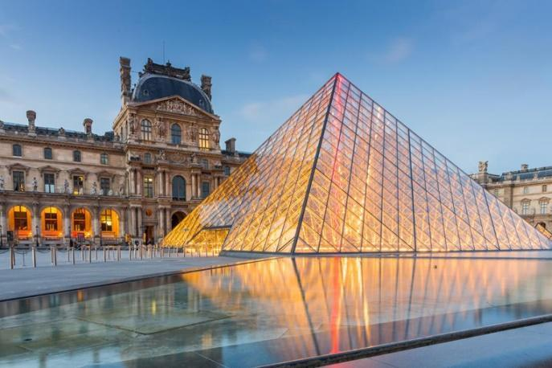
- Bảo tàng Louvre: (bao gồm vé ) Là một trong những viện bảo tàng nổi tiếng nhất thế giới, nơi trưng bày các hiện vật về những nền văn minh cổ, nghệ thuật Hồi giáo và nghệ thuật châu Âu từ thế kỷ 13 cho tới giữa thế kỷ 19,
- Mua sắm tại trung tâm thương mại Benlux nổi tiếng tại Paris
- Nhà thờ Đức Bà Paris kiệt tác kiến trúc bên bờ sông Seine với vẻ đẹp vượt thời gian được xem là biểu tượng của nước Pháp hoa lệ.
Trưa: Quý khách ăn trưa tại nhà hàng
Chiều: Đoàn khởi hành tới thành phố Brussels, Bỉ (312 km). Thành phố Brussels là đô thị lớn nhất và trung tâm lịch sử của Vùng thủ đô Brussels, và là thủ đô của Bỉ. Bên cạnh trung tâm nghiêm ngặt, nó cũng bao gồm vùng ngoại ô phía bắc ngay lập tức nơi giáp ranh với các thành phố tự trị ở Flanders
Tối: Quý khách nghỉ ăn tối tại nhà hàng
Nghỉ đêm tại khách sạn 3-4*

NGÀY 04 | BRUSSELS – ZAANSE SCHAN - AMSTERDAM (ĂN SÁNG, TRƯA, TỐI)
Sáng: Quý khách ăn sáng tại khách sạn, sau đó quý khách tham quan
- Tòa thị chính Brussels - một trong những công trình kiến trúc Gothic đẹp nhất trong Bỉ.
- Trung tâm phố cổ Brussels: được mệnh danh là “Thủ đô của châu Âu” hay trái tim châu Âu là nơi đặt trụ sở liên minh châu Âu.
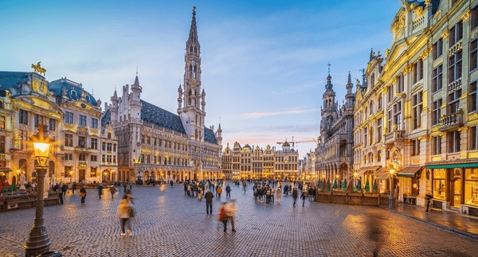
- Tượng "Chú Bé Đứng Tè" Manneken Pis kiệt tác nghệ thuật với nh iều câu chuyện hấp dẫn là biểu tượng của thành phố Brussels, tác phẩm của nhà điêu khắc bậc thầy Jerome Duquesnoy hoàn thành vào năm 1619 và đến năm 1817 được thay bằng bức tượng đồng cao 60cm đặt trên tượng đài đá hoa cương ngoài trời cao 2m.
Trưa: Quý khách ăn trưa tại nhà hàng
Sau đó đoàn di chuyển tới Zaanse Schans (cách 219 km). Quý khách sẽ có cơ hội đắm mình trong không gian yên bình của làng quê với những chiếc cối xay gió, cô gái Hà Lan trong trang phục truyền thống, tham quan xưởng làm guốc gỗ truyền thống và xưởng sản x uất pho-mai.
- Cảnh đồng quê Hà Lan: Khu đồng quê Zaanse Schans có những ngôi nhà xinh xắn được xây dựng từ thế kỷ 17, 18, được dời đến từ các vùng lân cận, đặc biệt là từ vùng Zaandam và tái tạo để trở thành một viện bảo tàng sinh thái rất sinh động với những cối xay gió còn hoạt động.
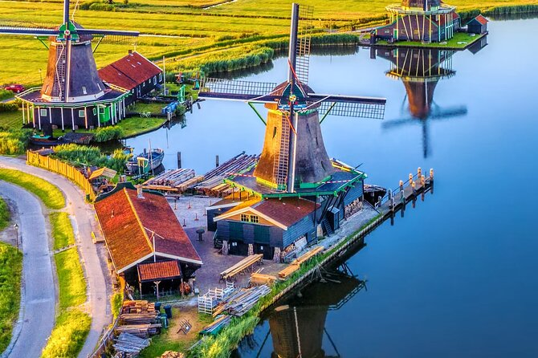
- Xưởng làm guốc truyền thống: Được thành lập từ năm 1860, chuyên làm những đôi guốc truyền thống bằng phương pháp thủ công trên gỗ cây vuông.
- Thăm quan Nhà máy sản xuất phomai: Quý khách có cơ hội thăm thú rất nhiều sứ sở pho mát nổi tiếng nhưng có lẽ nông trại Catharina Hoeve sẽ là lựa chọn tuyệt vời nhất khi vừa mang đến cái nhìn cận cảnh về những chiếc cối xay gió khổng lồ, vừa khéo léo đưa hương vị, màu sắc của những miếng phô mai giới thiệu tới khách quốc tế.
Đoàn tiếp tục di chuyển tới Amsterdam - là vùng đất sở hữu vẻ đẹp trong tranh thu hút biết bao tín đồ du lịch tìm về đây chiêm ngưỡng. Với không gian tràn ngập sự cổ kính cùng sắc hoa rạng rỡ, Amsterdam Hà Lan xứng đáng là địa điểm nên du ngoạn trong chuyến đi Châu Âu
Tối: Quý khách nghỉ ăn tối tại nhà hàng.
Nghỉ đêm tại khách sạn 3-4*

NGÀY 05 | AMSTERDAM – GIETHOORN - COLOGNE (ĂN SÁNG, TRƯA, TỐI)
Sáng : Quý khách ăn sáng tại khách sạn. Quý khách tham quan:
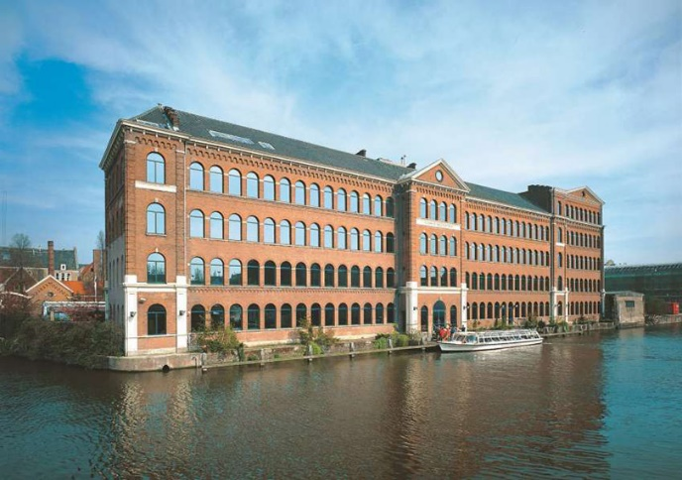
- Quảng trường Dam: Quảng trường mang tính biểu tượng của Amsterdam, với đá cuội và những kiến trúc lịch sử vĩ đại, là một điểm tụ hội sống động dành cho cả biểu tình và lễ hội.
- Trung tâm chế tác kim cương Diamond Gassan: Nằm tại thành phố Amsterdam, xưởng chế tác kim cương Gassan là nơi thể hiện công nghệ chế tác kim cương vào bậc nhất thế giới đó là kỹ thuật chế tác kim cương gồm 121 mặt cắt. Nơi đây là xuất xứ của những viên kim cương nổi tiếng, trong đó có chiếc vương miện của Nữ hoàng Anh. Amsterdam là một trong những thành phố đá quý nổi tiếng nhất của châu Âu, với lịch sử 400 năm trong ngành chế tác kim cương.
Sau đó đoàn khởi hành đi thăm quan làng Giethoorn (cách 100km):
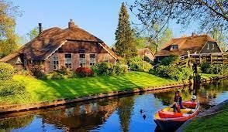
Ngôi làng cổ tích Giethoorn - đây vốn là một ngôi làng nằm trong một khu dân cư không xe hơi, là một trong những nơi được biết đến tại Hà Lan với biệt danh "Venice của phương Nam" hay "Venice của Hà Lan". Ngôi làng trở nên nổi tiếng trong nước, đặc biệt từ sau 1958, khi nhà làm phim người Hà Lan Bert Haanstra làm vở hài kịch nổi tiếng mang tên "Fanfare" tại đó. Không có đường đi trong những khu vực xưa cũ của ngôi làng (ngày nay có đường dành cho xe đạp), và mọi hình thức giao thông chủ yếu bằng đường thuỷ, thông qua kênh đào.
Trưa: Quý khách ăn trưa tại nhà hàng
Sau đó lên đường tới thành phố Cologne, Đức (271 km)– nằm bên bờ sông Rhine thơ mộng, là thành phố lớn thứ 4 và là một trong những thành phố cổ nhất của nước Đức. Từ thời La Mã cổ đại đã có câu nói: “Chưa ghé Cologne, có nghĩa là chưa đến nước Đức", điều đó đã khẳng định vị trí quan trọng của Cologne.
Tối: Quý khách ăn tối tại nhà hàng
Nghỉ đêm tại khách sạn 3-4*

NGÀY 06 | COLOGNE – FRANKFURT (ĂN SÁNG, TRƯA, TỐI)
Sáng: Quý khách ăn sáng tại khách sạn. Sau đó, đoàn tham quan:
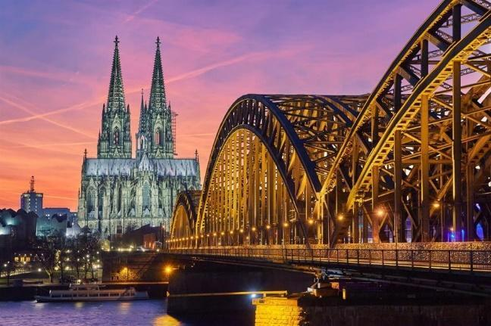
- Nhà thờ lớn Köln - được UNESCO công nhận là Di sản văn hóa thế giới năm 1996. Nhà thờ Köln là sự tổng hợp giữa kiến trúc, hội họa và điêu khắc được xây dựng vào tháng 8/1248 và việc thi công dở dang suốt thời Trung cổ, đến năm 1880 mới hoàn thành. Nhà thờ Koln Dome là một trong những nhà thờ lớn nhất trên thế giới, được xây dựng theo kiến t rúc Gotich thuần túy rộng 45m, dài 144.5m với hai tháp đôi khổng lồ cao 157m.
- Chụp ảnh tại cây cầu Cây Cầu Hohenzollern, tòa thị chính
Sau đó đoàn khởi hành tới thành phố Frankfurt (190 km ) - thành phố lớn thứ 5 và là trung tâm thương mại quan trọng của Đức cũng như của Châu Âu. Ngoài sự hiện diện của các ngân hàng lớn trên thế giới còn có trung tâm giao dịch chứng khoáng Frankfurt và trụ sở của Ngân hàng Trung ương châu Âu. Frankfurt cũng là thành phố thường xuyên tổ chức các hội chợ quốc tế quan trọng.
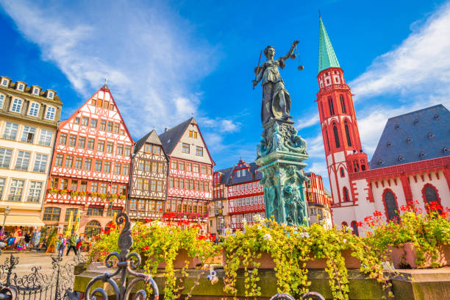
Trưa: Quý khách ăn trưa tại nhà hàng.
Buổi chiều, Quý khách tới Frankfurt tham quan:
- Đoàn mua sắm tại khu phố sầm uất My Zeil.
- Nhà thờ lớn Dom (St. Barthomolaeus) – Nhà thờ chính của Frankfurt, được xây dựng vào giữa thế kỷ 14, 15, mang dáng dấp kiến trúc Baroque.
- Quảng trường Romerberg – Quảng trường Romerberg là phần trung tâm lịch sử ít ỏi mà Frankfurt giữ lại được sau nhữg cuộc chiến tranh. Tham quan nơi này giúp bạn tưởng tưởng được vẻ đẹp của Frankfurt xưa kia khi chưa bị tàn phá. Bao quanh quảng trường là những toà nhà có kiến trúc của thế kỉ 15.
- Thánh đường Saint – Barthe’le’my: một trong những kiệt tác kiến trúc dựa theo trường phái Gothique được xây dựng từ giữa thế kỷ 13 & 15.
- Tòa thị chính Frankfurt: Là một trong những tòa nhà lịch sử quan trọng nhất của thành phố. Tòa thị chính ban đầu được xây dựng vào thế kỷ thứ mười lăm, nhưng thường xuyên được mở rộng, với đôi cánh gần đây nhất có niên đại từ năm 1908.
- Nhà hát kịch Opera Frankfurt: Trước đây là nhà hát lớn của thành phố, ngày nay tòa nhà này là phòng hòa nhạc, nơi diễn ra những màn đồng diễn nhạc cổ điển xuất sắc nhất thế giới.(chụp ảnh bên ngoài)
Tối: Quý khách ăn tối tại nhà hàng
Nghỉ đêm tại khách sạn 3-4

NGÀY 07 | FRANKFURT – STUTTGART (ĂN SÁNG, TRƯA, TỐI)
Sáng : Sau khi ăn sáng tại khách sạn quý khách khởi hành tới Stuttgart (cách 205km) Stuttgart tọa lạc ở phía Nam nước Đức được bao bọc bởi dãy núi Schwäbische Alb và khu Rừng Đen xanh thẳm. Vị trí đặc biệt này đã biến Stuttgart thành một địa điểm độc đáo với sông Neckar hiền hòa chảy qua tạo nên bức tranh thiên nhiên thơ mộng. Không chỉ vậy, Stuttgart còn mang trên mình bề dày lịch sử lâu đời.
Trưa: Quý khách ăn trưa tại nhà hàng
Chiều: Quý khách tham quan:
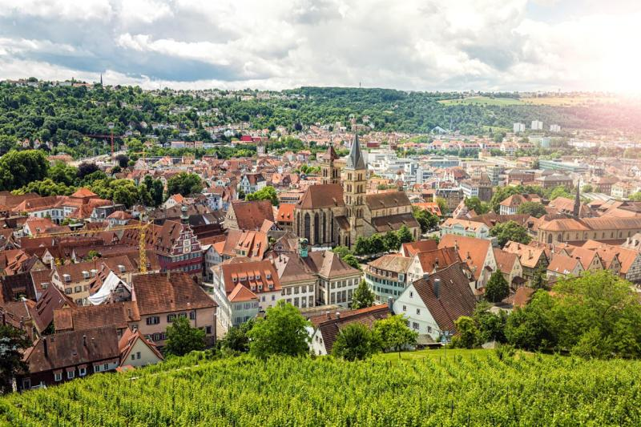
- Quảng trường Schlossplatz: Được xây dựng vào những năm 1350, Schlossplatz được biết đến là quảng trường lớn nhất thành phố Stuttgart. Trước đây, nơi này là khu vườn của một cung điện cũ, về sau được cải tạo thành quảng trường – nơi diễn ra các cuộc tụ họp và lễ hội quanh năm. Dừng chân tại đây, du khách còn được chiêm ngưỡng bên ngoài tận mắt các công trình nổi bật như Cung điện Hoàng gia mới, Cung điện cũ, bảo tàng nghệ thuật hiện đại,…
- Tháp truyền hình Stuttgart : Fernsehturm Stuttgart là tòa tháp đầu tiên được thi công bằng bê tông cốt thép đầu tiên trên thế giới. Tháp truyền hình được xem là một trong những kiến trúc nổi bật tại thành phố Stuttgart với độ cao 217 mét (chụp ảnh bên ngoài)
- Quý khách tự do mua sắm tại khu phố hoặc trung tâm thương mại
Tối: Quý khách ăn tối tại nhà hàng.
Nghỉ đêm tại khách sạn

NGÀY 08 | STUTTGART - LUCERN – BERN (ĂN SÁNG, TRƯA, TỐI)
Sáng: Quý khách ăn sáng tại khách sạn. Sau đó đoàn khởi hành tới thành phố Lucerne (292km) - là một trong những thành phố cổ xưa hấp dẫn nhất của Thụy Sĩ, nằm giữa những quả núi phủ đầy tuyết, được bao quanh bởi một hồ nước tuyệt đẹp và được tô điểm thêm bởi những dòng nước trong vắt của sông Reuss chảy từ trên núi xuống. Lucerne là cửa ngõ đến miền trung Thụy Sĩ với tất cả phong cảnh tuyệt vời của vùng núi Alps, một địa điểm du lịch chính ở miền trung Thụy Sĩ, nơi sinh sống của khoảng 70.000 người.
Trưa: Quý khách ăn trưa tại nhà hàng
Chiều: Quý khách tham quan
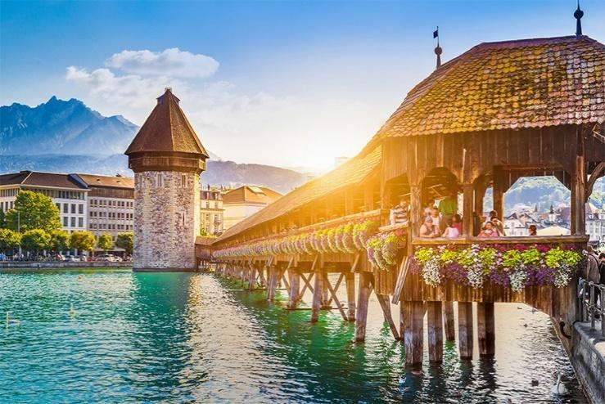
- Cầu cổ Chapel: cây cầu có mái che cổ nhất ở châu Âu, bắc qua dòng sông Reuss. Điều thú vị là khi tản bộ trên cây cầu này, du khách sẽ được chiêm ngư ỡng những bức họa cổ nổi tiếng treo dọc hai bên thành cầu. Cùng với Tháp nước Waaseturn nằm kề bên, cầu Chapel được xem là biểu tượng nhận diện của thành phố này khi xuất hiện trên các tấm bưu thiếp.
- Hồ Lucerne – Đẹp và thơ mộng tựa như tranh vẽ
- Tượng đài Sư tử đá: Tượng đài là tác phẩm điêu khắc một co n sư tử đang hấp hối bằng đá. Tác phẩm này đã gây ấn tượng mạnh bởi ý nghĩa tôn vinh sự hy sinh anh dũng của những người lính Thụy Sĩ bảo vệ Louis XVI tại Tuileries năm 1792. Tượng đài này nằm trên vách một ngọn núi nhỏ bên cạnh một công viên ở phía đông bắc của Lucerne.
- Mua sắm tại siêu thị đồng hồ Bucherer với nhiều mẫu mã đồng hồ từ các hãng nổi tiếng trên thế giới như Citizen, Rolex, Orient, Omega...
Sau đó đoàn khởi hành về Bern (cách 92km) thủ đô cổ kính và bình lặng tọa lạc giữa lòng Thụy Sĩ
Tối: Quý khách ăn tối tại nhà hàng
Nghỉ đêm tại khách sạn 3*

NGÀY 9 | BERN – LÀNG GRINDELWALD – LUCERN (ĂN SÁNG, TRƯA, TỐI)
Sáng: Quý khách ăn sáng tại khách sạn. Sau đó đoàn khởi hành tham quan thủ đô Bern
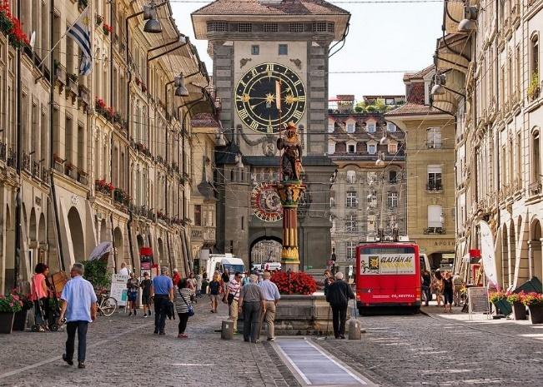
- Đi dạo ở phố cổ Bern: Old Town of Bern đã được công nhận là Di sản Văn hóa Thế giới của UNESCO vào năm 1983 vì trung tâm thành phố thời Trung cổ được bảo tồn rất tốt. Đây cũng là nơi có nhà máy sản xuất sô cô la Lindt đầu tiên, truyền thuyết về gấu và tác phẩm được xuất bản nổi tiếng nhất của Einstein. Bố cục Bern giống như hòn đảo của nó được đan kết với nhau bởi sông Aare uốn cong và tốt nhất là khám phá bằng cách đi bộ
- Cầu Unterforbrucke: Đây là một địa điểm rất tuyệt để check-in khi đến Bern. Cầu Unterforbrucke nối hai bên bờ thành phố, đứng tại đây các bạn có thể ngắm nhìn khu phố cổ từ xa, ngằm nhìn dòng sông Aare lặng lẽ chảy phía dưới.
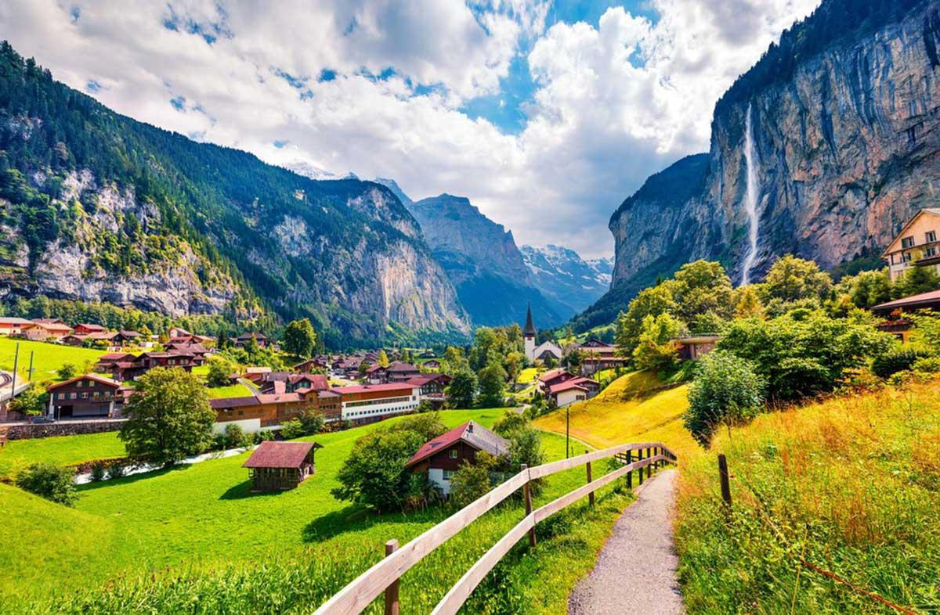
- Chụp ảnh tại tháp Zytglogge: là đứa con cưng của thành phố - một điểm nhấn lịch sử và là một trong những 'điểm hẹn' được yêu thích nhất. Đồng hồ của Bern ở một thế giới khác trong ngôi nhà cũ kỹ, ọp ẹp, giống như gác xép bị che khuất và có cửa sổ lớn mở ra thành phố để có góc nhìn gần hơn và độc đáo hơn.
Trưa: Quý khách ăn trưa tại nhà hàng
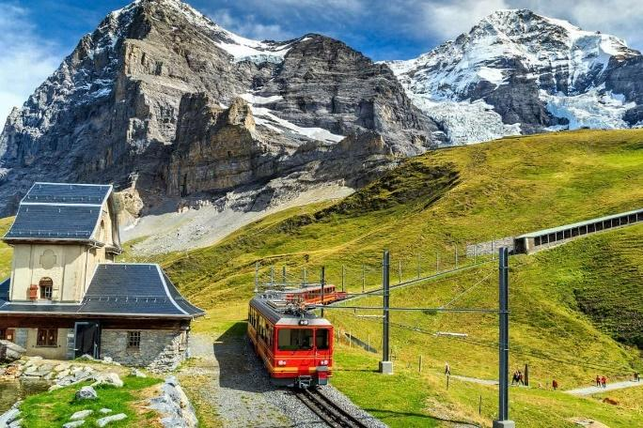
Sau đó đoàn khởi hành tới ngôi làng trong mơ bên lòng núi Bernese Oberland – Grindelwald (cách 70km). Nằm ẩn mình giữa những ngọn núi hùng vĩ của dãy Bernese Oberland, Grindelwald là một ngôi làng nhỏ xinh đẹp thuộc vùng Interlaken-Oberhasli, kanton Bern, Thụy Sĩ. Với dân số chỉ khoảng 3,800 người, Grindelwald mang đến cho du khách một không gian yên bình, thanh bình, là nơi lý tưởng để tận hưởng vẻ đẹp thiên nhiên và không khí trong lành của vùng núi Alps. Grindelwald nổi tiếng với phong cảnh ngoạn mục, được bao quanh bởi ba ngọn núi chính: Eiger, Mönch và Jungfrau. Ngôi làng này không chỉ thu hút du khách bởi vẻ đẹp tự nhiên mà còn bởi kiến trúc truyền thống của Thụy Sĩ với những ngôi nhà gỗ chalet đặc trưng, tạo nên một bức tranh mùa thu tuyệt đẹp.
Quý khách có thể tham quan đỉnh núi Jungfraujoch, còn được gọi là "Đỉnh của Châu Âu", là một trong những điểm đến không thể bỏ qua khi đến Grindelwald. Ở độ cao 3,454 mét so với mực nước biển, bạn có thể chiêm ngưỡng cảnh quan tuyệt đẹp của dãy Alps và sông băng Aletsch. Chuyến đi bằng tàu răng cưa từ Grindelwald lên đỉnh Jungfraujoch là một trải nghiệm độc đáo, đưa bạn qua những cảnh quan ngoạn mục của núi Eiger và Mönch.(quý khách tự túc mua vé tàu )
Hoặc quý khách có thể tham quan đỉnh núi First là một đỉnh núi nhỏ nằm ở độ cao 2,168 mét, dễ dàng tiếp cận bằng cáp treo từ trung tâm Grindelwald. (vé cáp treo tự túc)
Sau đó quý khách di chuyển về Lucern nghỉ ngơi
Tối: Quý khách ăn tối tại nhà hàng
Nghỉ đêm tại khách sạn 3*

NGÀY 10 | LUCERN - MILAN (ĂN SÁNG, TRƯA, TỐI)
Sáng: Quý khách khởi hành thăm quan Milan (242 km) thành phố Milan sẽ được giới thiệu với cụm từ đầu tiên “thủ đô thời trang” khá quen thuộc. Cùng với New York, Paris và Lodon, dường như không có gì bàn cãi khi Milan là thành phố thời trang mang tính biểu tượng, đứng ngang hàng với các tên tuổi lừng lẫy như trên. Có ngành công nghiệp thời trang cực kỳ phát triển, Milan quyến rũ du khách thế giới trước tiên bằng thương hiệu đắt giá ấy.
Trưa: Quý khách ăn trưa tại nhà hàng
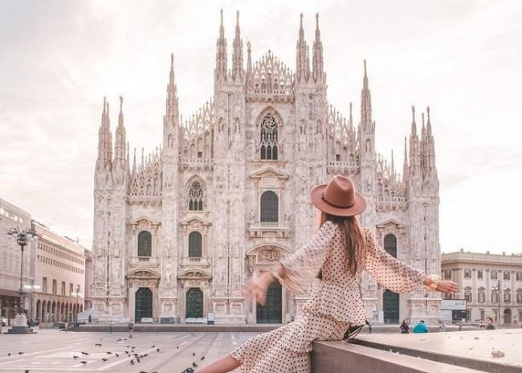
- Chụp hình tại Pháo đài Sforza là một công trình phòng thủ thời Phục Hưng và là một trong những địa điểm du lịch Milan mang đậm dấu ấn lịch sử. Từng là nơi ở của gia tộc Sforza quyền lực, lâu đài ngày nay trở thành tổ hợp các bảo tàng và phòng trưng bày nghệ thuật quan trọng bậc nhất thành phố.
- Quảng trường Duomo – quảng trường trung tâm thành phố Milan, nổi bật với nhà thờ Duomo – xây dựng năm 1386 với kiến trúc Gothic tuyệt đẹp, được trang trí bằng vô số các bức tượng điêu khắc bên ngoài.
- Trung tâm thương mại Galleria Vittorio Emanuele II: Tọa lạc ngay cạnh nhà thờ chính tòa, Galleria Vittorio Emanuele II là một trong những trung t âm mua sắm lâu đời nhất thế giới và cũng là địa điểm du lịch Milan nổi bật dành cho những tín đồ thời trang và nghệ thuật. Được xây dựng từ thế kỷ 19, công trình này gây ấn tượng với mái vòm kính khổng lồ, sàn đá hoa cương trang trí theo hình mozaic và không gian sang trọng lộng lẫy.
Tối: Quý khách ăn tối tại nhà hàng.
Nghỉ đêm tại khách sạn 3-4*
Quý khách tự do khám phá kinh đô thời trang Milan về đêm

NGÀY 11 | MILAN – VENICE (ĂN SÁNG, TRƯA, TỐI)
Sáng: Quý khách di chuyển từ Milan đến Venice (271km). Quý khách lên thuyền ra đảo Venice.
Trưa: Quý khách ăn trưa tại nhà hàng.
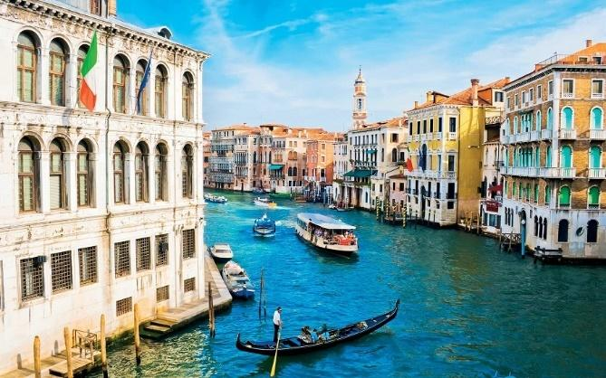
Buổi chiều, đoàn tham quan thành phố Venice của Ý - thành phố xinh đẹp hoàn toàn nổi trên mặt nước, vì vậy người ta còn gọi là “Thành phố nước”. Venice còn là thành phố diễm lệ nổi tiếng của Ý với hệ thống kênh đào trong thành phố từ bao đời nay là một trong những điểm thu hút khách du lịch từ khắp nơi trên thế giới. Ai đã có dịp đến thành phố này không thể nào không đem lòng yêu mến cảnh quang thơ mộng nơi đây, với quảng trường St Marco đầy bồ câu bay lượn, phố xá nhỏ nhắn nằm quanh co trên những dòng kênh.
Đoàn tham quan:
- Vương cung thánh đường San Marco với kiến trúc Byzantine.
- Cầu Than Thở nơi nối liền nhà tù cũ tới phòng thẩm vấn trong dinh tổng trấn Doge’s.
- Tham quan và mua hàng lưu niệm tại xưởng chế tác thủy tinh nổi tiếng ­ Murano.
- Thưởng thức không gian và cảnh vật Venice trên thuyền GONDOLA truyền thống là tiếc mục đặc sắc không thể bỏ qua ­ Len lõi trong các kênh rạch, tham quan cầu Rialto nổi tiếng bắt qua Đại Kênh.(chi phí tự túc)
Tối: Quý khách ăn tối tại nhà hàng.
Nghỉ đêm tại khách sạn 3-4*

NGÀY 12 | VENICE - FLORENCE (ĂN SÁNG, TRƯA, TỐI)
Sáng: Quý khách ăn sáng tại khách sạn. Sau đó, Quý khách khởi hành tới thành phố Florence (260km) - là thủ phủ của vùng Tuscany với hơn nửa triệu người nhưng là một trong những điểm du lịch "nóng" nhất châu Âu bởi kiến trúc độc đáo. Thành phố hàng ngàn năm tuổi này không chỉ ghi điểm bởi sự cổ kính mà còn là một trong những cái nôi văn minh suốt 4 thế kỷ (từ XIV-XIX). Không những thế, Florence còn được ca ngợi là một trong những thành phố đẹp nhất thế giới. Tại đây, du khách có thể bắt gặp những tòa lâu đài cổ, những nhà thờ, những viện bảo tàng đầy ắp những bức tranh quý hiếm cùng những bức tượng quý giá.
Trưa: Quý khách ăn trưa tại nhà hàng.
Quý khách tham quan Florence:
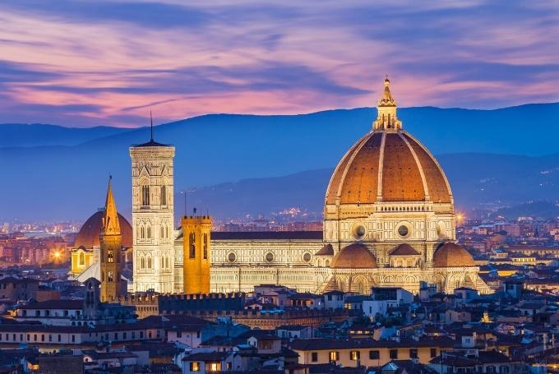
- Thánh đường Doumo Santa Maria Del là một trong 4 n hà thờ lớn nhất thế giới, nổi bật trên đường chân trời thành phố Florence xinh đẹp này là mái vòm tráng lệ của nhà thờ - công trình kiến trúc quan trọng bậc nhất của thời kì Phục hưng, được trang hoàng vô cùng tráng lệ với nhiều cửa sổ kính màu và bức họa nổi tiếng
- Nhà rửa tội Baptistery of STJohn: Một trong những tòa lâu đời nhất tại Florence,ngoại thất của nó được bọc bằng đá cẩm thạch khảm cùng với cửa đồng tinh tế và khảm nội thất tạo thành các điểm thăm quan chính của nó. Cấu trúc hình bát giác với 3 bộ cửa đồng ở lối vào chính là điểm nhấn cho công trình này
- Quảng trường Piazza della Signoria: Quảng trường này là nơi đặt bức tượng David của Michelangelo. nổi tiếng cùng nhiều quán cà phê ngoài trời. Quảng trường hình chữ L lớn nhất và quan trọng nhất thành phố Florence
- Cầu cũ Ponte Vecchio: Cây cầu cổ nhất của Florence, ấn tượng với ba mái vòm rộng trải dài con sông.
Sau đó đoàn khởi hành về Pisa (cách 90km) là một trong những thành phố nổi tiếng nhất của Ý, gắn liền với hình ảnh Tháp Nghiêng Pisa – kiệt tác kiến trúc độc đáo thách thức thời gian. Nằm bên bờ sông Arno thơ mộng, Pisa không chỉ nổi bật bởi tòa tháp nghiêng huyền thoại mà còn là quần thể kiến trúc tuyệt đẹp
Tối: Quý khách ăn tối tại nhà hàng .
Nghỉ đêm tại khách sạn 3-4*

NGÀY 13 | PISA – ROME (ĂN SÁNG, TRƯA, TỐI)
Sáng: Quý khách ăn sáng tại khách sạn, sau đó đoàn khởi hành tham quan:
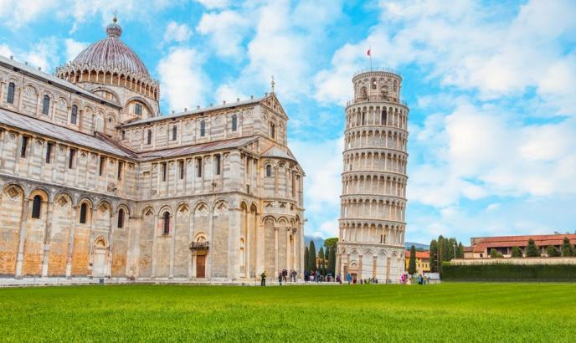
- Tháp nghiêng Pisa: là một tòa tháp chuông tại thành phố Pisa được khởi xây năm 1173. Toà tháp cao 55,86 m tính từ mặt đất lên đến nóc bên thấp và 56,70 m đến nóc bên cao. Từ dưới lên có 294 bậc thang. Tường tháp dày 4,09 m ở phía chân tháp, rồi rút dần, chỉ còn 2,48 m trên đỉnh (chụp ảnh bên ngoài)
- Nhà rửa tội Baptistery – tòa nhà hình tròn nổi tiếng với âm thanh vang dội độc đáo và thiết kế hài hòa; cùng Quảng trường Miracle (Piazza dei Miracoli) – quần thể di sản thế giới, nơi hội tụ những kiệt tác nghệ thuật và tôn giáo nổi tiếng nhất nước Ý. Đây là khu vực mang đậm dấu ấn lịch sử, văn hóa và là biểu tượng đặc trưng của thành phố Pisa. (chụp ảnh bên ngoài)
Sau đó, đoàn khởi hành tới Rome (348km) - là thủ đô của đất nước hình chiếc ủng xinh đẹp và của cả vùng Lazio trù phú thuộc miền Trung nước này. Màu nâu bã trầu được hiện hữu trên cờ và huy hiệu của thành phố văn hóa lịch sử nổi tiếng của thế giới - nơi khởi nguồn của đế chế La Mã cổ đại như báo hiệu cho du khách bắt đầu cuộc trường chinh khám phá thành Rome.
Trên đường di chuyển quý khách ăn trưa tại nhà hàng
Chiều: Tới Rome quý khách tham quan:
- Đấu Trường La Mã Colosseum – nơi diễn ra những cuộc giác đấu giữa tù nhân La Mã với thú dữ dưới sự chứng kiến của công chúng và Hoàng đế La Mã.Chụp ảnh bên ngoài đấu trường.
- Khải hoàn môn Constantine - là cánh cổng chiến thắng nổi tiếng nhất của người La Mã.
Tối: Quý khách ăn tối tại nhà hàng
Nghỉ đêm tại khách sạn 3-4*

NGÀY 14 | ROME - VATICAN – SÂN BAY (ĂN SÁNG, TRƯA)
Sáng: Sau khi ăn sáng tại khách sạn, Qúy khách khởi hành thăm quan:
- Vatican – nhà nước có chủ quyền nhỏ nhất thế giới nằm gọn trong lòng thành phố Rome. Nơi đây được xem là trung tâm của Giáo hội Công giáo La Mã dưới sự điều hành của Giáo hoàng – người đứng đầu nhà nước Vatican. (quý khách thăm quan chụp ảnh bên ngoài)
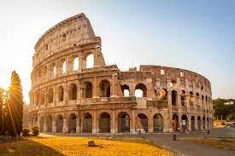
- Quảng Trường St’ Peter & Đại Thánh Đường Saint Peter – nơi Đức Giáo Hoàng thường gặp mặt các giáo dân và là nơi lưu giữ hài cốt của Vị Giáo hoàng đầu tiên của Thiên Chúa Giáo La Mã - Thánh Phêrô.
Trưa: Quý khách ăn trưa tại nhà hàng, sau đó đoàn thăm quan:
Tới giờ ra sân bay làm thủ tục đáp chuyến bay TK1864 lúc 19:45 về Việt Nam (transit tại Istanbul)
Quý khách nghỉ đêm trên máy bay.

NGÀY 15 | HÀ NỘI,VIỆT NAM
15:20: Quý khách về đến Việt Nam, xe đưa quý khách về đến điểm hẹn ban đầu, HDV chia tay và hẹn gặp lại quý khách.

GIÁ TRÊN BAO GỒM:
- Khách sạn tiêu chuẩn 3- 4 sao Châu Âu, 2 khách/phòng (trường hợp lẻ người bố trí ngủ phòng 3 )
- Các bữa ăn theo chương trình tour
- Phí dịch thuật visa, Phí dịch thuật, công chứng các tài liệu trình ĐSQ xin cấp Visa
- Phương tiện vận chuyển: Ô tô điều hoà đời mới
- Vé máy bay chặng Hanoi – Paris // Rome – Hanoi (Hàng không Turkish Airlines, hành lý 30 kg ký gửi + 7 kg xách tay)
- Vé du thuyền sông Seine , vé thuyền thăm quan làng cổ tích Giethoorn , vé thuyền ra đảo Venice, vé bảo tàng Louvre
- Lệ phí sân bay + phụ phí xăng dầu
- HDV suốt tuyến từ Việt Nam phục vụ tận tình, chuyên nghiệp
- Bảo hiểm du lịch suốt tuyến mức trách nhiệm: 50.000 USD tùy theo độ tuổi quý khách
- Vé thắng cảnh (cửa 1) tại các điểm du lịch
- Quà tặng: Phích cắm điện , Mũ Du lịch.
GIÁ TRÊN KHÔNG BAO GỒM:
- Phí hộ chiếu, chi tiêu cá nhân, hành lý quá cước
- Đồ uống, chi phí điện thoại, giặt là trong khách sạn
- Phụ phí sử dụng phòng đơn
- Phụ thu đối với khách nước ngoài đi du lịch từ Việt Nam.
- Phí Visa điểm đến dành cho khách nước ngoài đi du lịch từ Việt Nam (nếu có)
- Phí phục vụ cho HDV và lái xe (bắt buộc): 8 EUR/khách/ngày
- Tiền khuân vác vali của tài xế hoặc nhân viên gác cửa khách sạn
- Chi phí trả cho Hdv và tài xế phục vụ (nếu có yêu cầu ngoài giờ)
- Phương tiện vận chuyển ngoài giờ
- Hóa đơn VAT
- Chi phí vé tàu lên đỉnh núi Jungfraujoch và vé cáp treo lên đỉnh núi First
ĐIỀU KIỆN CỦA CHƯƠNG TRÌNH KHUYẾN MẠI:.
- Đây là chương trình khuyến mại, số lượng có hạn nên ngay sau đăng ký, Quý khách vui lòng đặt cọc 20 triệu/khách. Và thanh toán nốt số tiền còn lại trước ngày khởi hành là 2 tuần.
- Chương trình có thể thay đổi phụ thuộc vào điều kiện thời tiết, điều kiện giao thông ở các nơi nhưng đảm bảo vẫn thực hiện đủ các điểm tham quan trong chương trình (TRỪ CÁC ĐIỂM ĐÓNG CỬA TU SỬA), các điểm tham quan có thể không theo thứ tự trong chương trình.
- Quý khách phẫu thuật thẩm mỹ vui lòng làm lại hộ chiếu trước khi xin visa
- Giá áp dụng cho đoàn khách ghép lẻ, từ 25 khách trở lên
- Trẻ em giá 90% (từ 2 – dưới 11 tuổi ) ngủ cùng giường với bố mẹ
- Khách sạn đề cập trong chương trình chỉ mang tính tham khảo, khách sạn có thể thay đổi, nhưng đảm bảo thuộc hạng bảo 3*- 4* theo tiêu chuẩn Châu Âu. Khách sạn chính xác sẽ được thông báo trước khi đoàn đi. Trong trường hợp đoàn khởi hành vào các dịp diễn ra hội chợ lớn tại Châu Âu. Khách sạn sẽ được bố trí ở các địa điểm lân cận, phù hợp nhưng vẫn đảm bảo điểm tham quan và đảm bảo khách sạn 3 - 4*. Khách sạn có thể thay đổi đến ngày cuối cùng do khách sạn không đủ phòng hoặc lượng khách tăng, chúng tôi sẽ thay đổi khách sạn nhưng vẫn đảm bảo khách sạn 3 - 4*
- Quý khách vui lòng kiểm tra thuế thu nhập cá nhân và thuế thu nhập doanh nghiệp. Trường hợp quý khách chưa hoàn tất nghĩa vụ thuế sẽ không thể xuất cảnh khỏi Việt Nam. CTDL sẽ không hoàn lại chi phí cho bất cứ dịch vụ gì tại nước ngoài khách không sử dụng và không chịu trách nhiệm về lý do nhân thân của khách hàng khi khách bị cục xuất nhập cảnh Việt Nam hoặc Nước Sở Tại từ chối cho xuất, nhập cảnh.

